　　　　CCM　(ｹｰｽﾏｽﾀｰ)　窓のﾛｯｸが固い場合（ﾛｯｸ機構への潤滑剤吹付け）

ccm lock hard

1. **ｼｰｹﾝｼｬﾙ ﾛｯｸ**（1か所のﾛｯｸﾚﾊﾞｰで、2か所を順番に引き寄せﾛｯｸ、又は解除する）**機構**

①　開閉ﾚﾊﾞｰに連動する、黒いﾌﾟﾗｽﾁｯｸ　ｶﾑの丸面が上方へ動く事で、ｻｯｼのｷｰﾊﾟｰを引き寄せ、ﾛｯｸします。

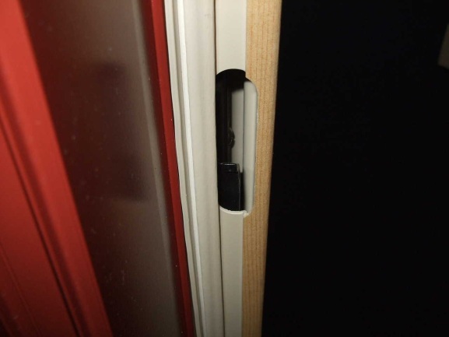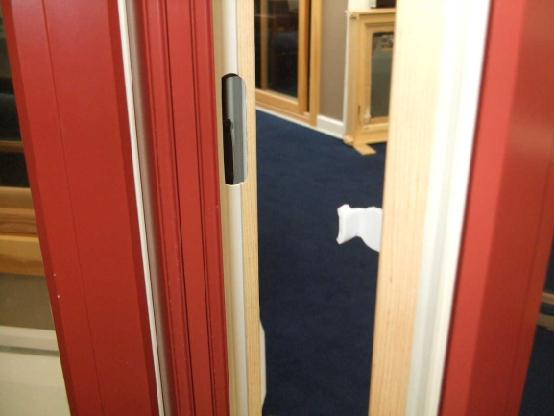

　　　　ｶﾑが内臓

　　　　　　　　　　　　　　　　　　　　　　　　　　　　　　　　　　ﾌﾟﾗｽﾁｯｸ

　　　　　　　　　　　　　　　　　　　　　　　　　　　　　　　　　　　　ｶﾑ

　　　　 ｷｰﾊﾟｰ

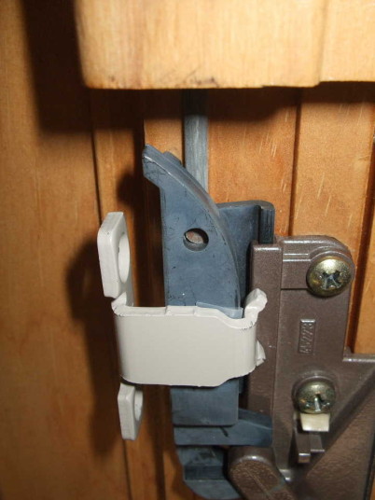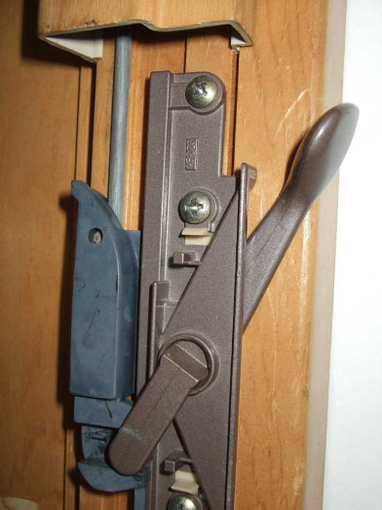

　　　　　　　　　　　　　　　黒いﾌﾟﾗｽﾁｯｸ

ｶﾑﾛｯｸの丸面

　　　　　　　　　　　　　　　ｶﾑﾛｯｸが上方へ動き、

　　　　　　　　　　　　　　　ｷｰﾊﾟｰを引き寄せて

　　　　　　　　　　　　　　　ﾛｯｸする。

　　　　　　　　　　　　　　　　　　　ｷｰﾊﾟｰ

1. 潤滑　ｽﾌﾟﾚｰの吹き掛け
   1. ﾛｯｸﾚﾊﾞｰによるﾛｯｸ操作は、☆手のひらでﾚﾊﾞｰ面を押し下げた時に、動きが滑らかである一方で、多少の抵抗があるくらいでないと、ｻｯｼをしっかりと引き付ける事ができません。　一方、★　経年変化により、ｶﾑﾛｯｸ部の潤滑性が低下します。
   2. ﾛｯｸの動きが滑らかでなく、ﾛｯｸ操作が堅い時には、ｼﾘｺﾝｽﾌﾟﾚｰ（潤滑剤ｽﾌﾟﾚｰ）を、屋外側のｶﾑﾛｯｸ内臓穴から下方に向けて、黒いﾌﾟﾗｽﾁｯｸ　ｶﾑの丸面へ、吹き掛けます。
   3. 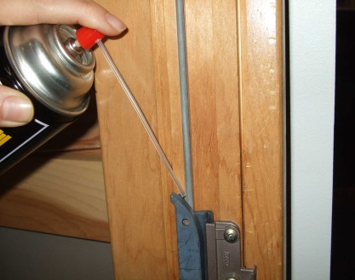注意!! ﾛｯｸ操作が堅い原因は、ﾛｯｸ機構以外にある場合

もあります。　ｻｯｼ自体が上枠や下枠に当たっている

場合や、ｻｯｼ、又は、上下固定枠に取り付いている金具の

ﾈｼﾞが緩んで、これ等が金具や枠に当たり、ｻｯｼの引き

寄せが困難となっている場合です。　2/26/2016編集